- 在MySql数据库中创建表，并将建表语句和数据初始化语句保存到：/cloud_sign_backend_java/sql/cloud_sign_init.sql

注意：建表时表和字段增加comment，这样在代码生产时代码中就会自动生成注释

2、编辑文件application.yml，配置代码生成的各项参数
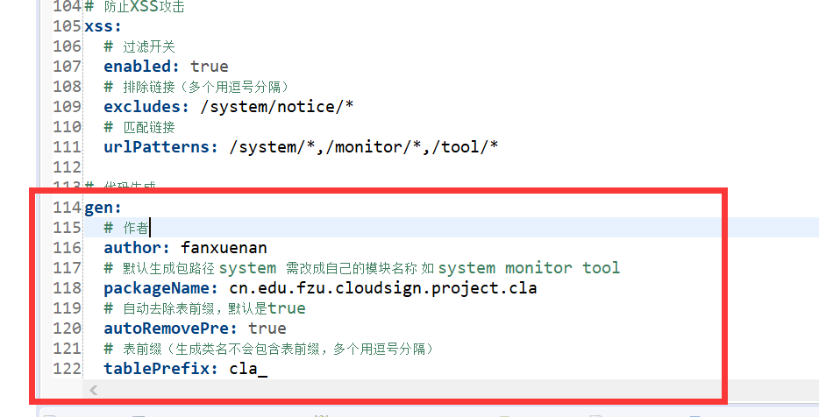
3、在SOAPUI中打开project配置文件：REST-Project-1-soapui-project.xml，文件已经上传到了工程下面：/cloud_sign_backend_java/soapui/REST-Project-1-soapui-project.xml

4、在SOAPUI中调用代码生成的接口importTable，传入的参数tables=表名
执行完成后，在MySql的代码生成配置表gen_table、gen_table_column中，即可看到生成了表的相关配置。
select * from gen_table;
select * from gen_table_column;
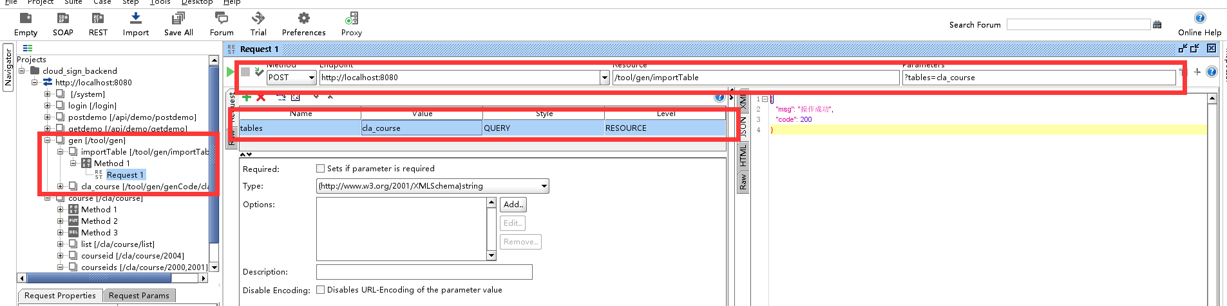

5、浏览器访问http://localhost:8080/tool/gen/genCode/表名，下载生成代码的zip包
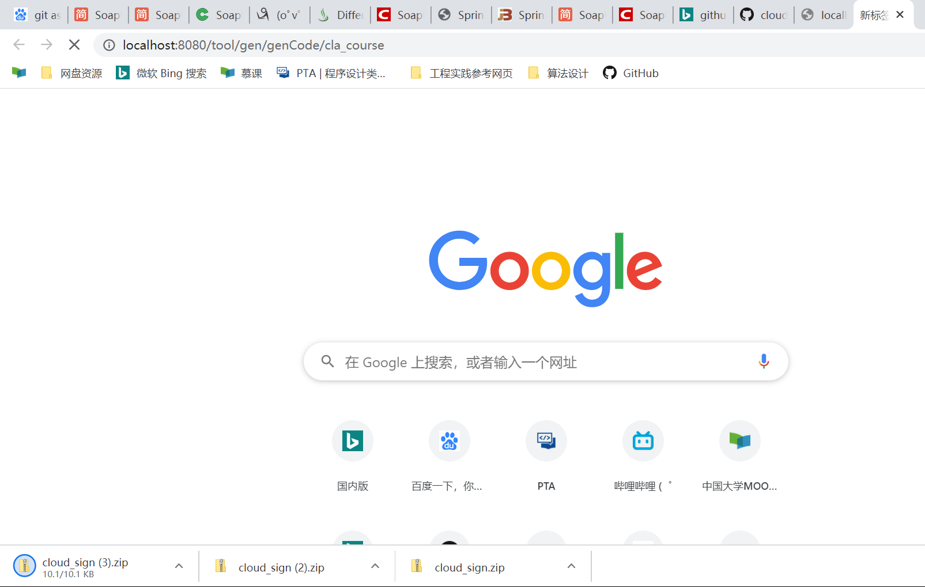

6、将zip包解压，将里面的java代码和xml文件拷贝到相应的位置
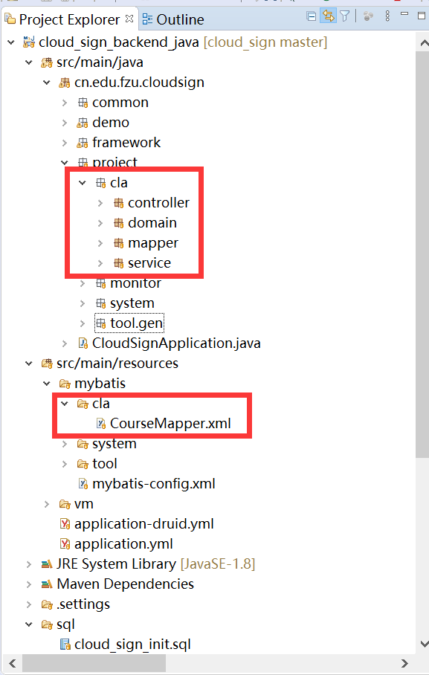

7、在SOAPUI里面建立生成代码的增删改查request，测试是否有效。
默认生成的代码与Request类型的关系
查询 -> GET
新增 -> POST
修改 -> PUT
删除 -> DELETE

注意新增、修改时，Request Properties的Encoding要改成UTF-8，否则调用时会报json转码失败。
